ДЗЯРЖАЎНАЯ ЎСТАНОВА АДУКАЦЫІ
“Пціцкі дзіцячы сад –сярэдняя школа”

Урок беларускай мовы ў 2 класе
“ПРАВАПІС СЛОЎ З РАЗДЗЯЛЯЛЬНЫМІ ЗНАКАМІ”

Падрыхтавала настаўнік
пачатковых класаў
Астаф’ва Наталля Арсенцьеўна

Пціч,2021
Тэма: Правапіс слоў з раздзяляльнымі знакамі
Мэта: фарміраванне ўмення пісаць словы з раздзяляльнымі знакамі: раздзяляльным мяккім знакам і апострафам.
Задачы: засвоіць алгарытм работы з раздзяляльнымі знакамі, адпрацаваць
навык дыферанцыяцыі раздзяляльнага мяккага знака і апострафа;
развіваць арфаграфічную пільнасць, каліграфічнае пісьмо, мову
вучняў, узбагачаць слоўнікавы запас;
ствараць умовы для выканання культуры вучэбнай працы, актыўнасці і самастойнасці;
выхоўваць любоў да роднай мовы.
Ход урока
- Арганізацыйны этап.
Мову, што роднаю людзі завуць
У шчасці, і ў горы, глядзі, не забудзь.
Слова і песню, што ў полі пяюць
Шануй, як Радзіму, як маці сваю.
Вера Вярба
- На ўрок беларускай мовы да нас прыйшлі госці. Павярніцеся,
усміхніцеся ім. Яны, як і мы, паважаюць нашу мову. Усе яны прыйшлі з добрым сэрцам і хочуць паглядзець, як вы ведаеце і паважаеце беларускую мову.
- Матывацыя на вучэбную дзейнасць.
- На ўроку мы будзем:
- уважлівымі і разумнымі, каб правільна чытаць і пісаць;
- добрымі, каб дапамагчы адзін аднаму;
- кемлівымі, каб знайсці адказы на пытанні;
- упэўненымі, каб самастойна працаваць.
- У вас на партах планы работы на ўроку. У планах – “чароўная
лінеечка”. На лінеечцы вы будзеце адзначаць свае адказы: зялёны колер – без памылак, жоўты – 1, 2 памылкі, чырвоны – больш за дзве памылкі. Выпрабаванні для вас падрыхтавалі жыхары краіны Мульціфільміі.
- Актуалізацыя ведаў.
  - Праверка дамашняга задання.

- Мудрая сава ведае, што вы старанна выканалі дамашняе заданне. (Спісалі і падкрэслілі словы з раздзяляльным ь).
- Пракаменціруйце, калі пішацца раздзяляльны ь.

3.2. Хвілінка прыгожага пісьма
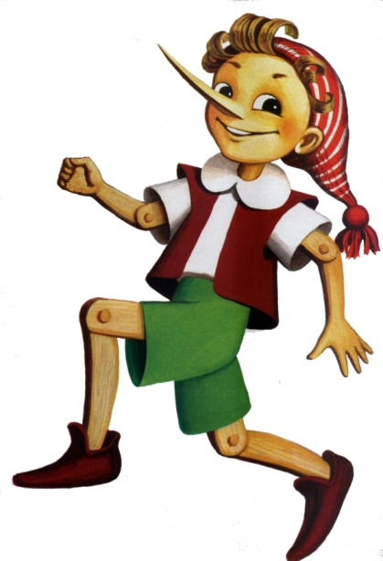
Хлопчык драўляны, доўгі носік.
Сяброўка Мальвіна,
А ён …(Бураціна).
3.3. Заданне “Шыфравальшчыкі”.
- Бураціна не ведае літар і не ўмее чытаць і пісаць, мы з вамі ведаем алфавіт і ўмеем чытаць і пісаць, таму лёгка справімся з заданнем.
- Паспрабуйце паставіць вучэбную задачу. (трэба здагадацца, якая літара зашыфравана.)
- Так. Адгадаем. (Паводле алфавіта: з,п.)
- Гэта па-першае. Па-другое, выканаць запіс
злучэнняў Бэп Збп паводле заканамернасці. Якой? (Памяняць вялікую і малую літару месцамі: Пэб Бпз.)
- Вучні выконваюць запіс злучэнняў і паўтараюць віды злучэнняў.
- Правяраем, хто больш знайшоў варыянтаў запісу злучэнняў. Адзначаем
на лінеечцы.
Арфаграфічная хвілінка
Аб*езд, Ул*яна, міл*ён, надвор*е.
- Паспрабуйце паставіць вучэбную задачу. (Запісаць словы, уставіць
прапушчаныя літары.)
- Якую літару ўставілі? (Раздзялльны мяккі знак, раздзяляльны знак
апостраф.)
3.4. Праверачны тэст “Так” “Не”
А) Ряздзяляльны мяккі знак пішацца пасля зычных?
Б) Раздзяляльны знак апостраф пішацца перад галоснымі?
В) Раздзяляльны мяккі знак указвае толькі на мяккасць папярэдняй зычнай?
Г) Знак апостраф пішацца пасля літар, якія абазначаюць цвёрды гук?
Самаправерка. Ацэньванне на “чароўнай” лінеечцы.
- Паведамленне тэмы і задач урока.
- Паслухайце, калі ласка, мяне ўважліва. Мы з вамі выканалі
арфаграфічную размінку, тэставыя заданні, слоўнікавую работу. Але ў некаторых заданнях дапускалі памылкі. Што гэта значыць? (Гэта значыць, што мы яшчэ добра не ведаем, у якіх выпадках пісаць раздзяляльны мяккі знак і знак апостраф.)
- Паспрабуйце паставіць вучэбную задачу. (Мы павінны на ўроку
навучыцца правільна пісаць словы з раздзяляльнымі знакамі.)
- Правільна. Акрамя гэтага – умець параўноўваць і адрозніваць словы з
раздзяляльным мяккім знакам і апострафам, саставіць алгарытм (памятку) правапісу слоў з раздзяляльнымі знакамі.)
- Давайце сфармулюем тэму нашага ўрока. “Правапіс слоў з…
(раздзяляльнымі знакамі)”.
Фізкультхвілінка для вачэй.
- Але спачатку патрэніруем нашы вочкі. Падзьмуў вецер зімовы і разнёс
літары. Неабходна па стрэлачцы з літар скласці слова.
(Па стрэлках вучні чытаюць слова вераб’і. На развілцы выбіраюць спалучэнне літар: б’ або бь.)
Б’ І Бь
А
Р
В Е
- Адгадайце, хто яшчэ завітаў да нас у госці.
Пошта – дом стаіць ля рэчкі.
Паштальён у ёй – дзядзька…(Печкін).
- Дзядзька Печкін прынёс пісьмо. У пісьме заданне з падручніка. Выканайце практыкаванне 269, па малюнках складзіце невялікае апавяданне “Вераб’і і кот”.
- Скажыце, як вераб’ям жывецца зімою?
- Як мы можам дапамагчы птушкам?
5. Лакалізацыя праблемы даследча-праектнай дзейнасці.
- Зараз нас чакае сур’ёзная праца. Увага на дошку. Чытаем сказы:
Тані няма яшчэ і сям*і гадоў.Яна ў сям*і самая малодшая. Я пал*ю моркву. Я пал*ю моркву.
- Што вы цікавага заўважылі? Прагаварыце словы. У чым адрозненні?
(Гучаць па-рознаму. У словах сямі, палю гукі злітна вымаўляюцца, а ў словах сям’і, палью – раздзельна.)
- Запішыце словы парай. Зрабіце вывад.
- Параўнайце свой вывад з вывадам падручніка на с. 118, 121.
Фізкультхвілінка.
Гульня “Будзь уважлівы”.
Вучні становяцца каля парт. Калі настаўнік вымаўляе слова з апострафам, дзеці падымаюць рукі ўверх, а калі з мяккім знакам – прысядаюць. Гульня вядзецца ў хуткім тэмпе. Калі вучні памыляюцца, садзяцца на сваё месца.
- Рэалізацыя праекта.
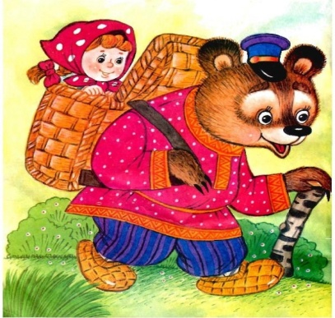
Адкажы ўсур’ёз:
-Хто ў кошыку? (Маша)
-А хто дзяўчынку нёс? (Мядзведзь.)
- Вас чакае работа ў групах. Першая група атрымлівае заданне, якое перадала Маша. З практыкавання 268 патрэбна выпісваць у левы слупок словы з раздзяляльным мяккім знакам, у правы – з апострафам.
Другой групе заданне на картках перадаў Мядзведзь.
(Прачытайце словы: кап’ё, калье, долька, аб’ява, агеньчыкі, більярд. Запішыце іх у табліцу. Растлумачце свой выбар)
1 | бульба | школьнік | камізэлька
2 | сузор’е | звяр’ё | інтэрв’ю
3 | атэлье | шампіньён | кампаньён

Пасля запісу арганізуецца ўзаемаправерка і ўзаемакантроль. На чароўнай лінеечцы адзначаюць поспехі.
6.1. Паўтарэнне і замацаванне вывучанага матэрыялу.
Выкананне заданняў рознага ўзроўню. Настаўнік прапануе вучням выбіраць нумар: 1 – самае лёгкае, 3 – самае складанае.
- Падкрэсліць літары, паміж якімі стаяць раздзяляльныя знакі.
П’ю, п’еса, Ульяна, сузор’е, льём.
- Утварыце новыя словы.
Імя Імя па бацьку
Узор: Ілья Ільіч
Васілій
Юрый
- Запішы выдзеленыя словы, замяніўшы гукавы запіс літарамі.
новая аб[й’а]ва па[л’й’у] вадой
пад[й’э]хаў да школы па[л’у] кветкі
вы[й’э]хаў з горада моцнае здароў[й’э]
зялёнае шчаў[й’э] цёплае надвор[й’э]
Вучні самастойна выконваюць заданне, потым самаправерку па картках-падказках. На чароўнай лінеечцы адзначаюць поспехі.
6.2. Праверка засваення вучэбнага матэрыялу.
- Пазнайце нашага госця.
Гэтага хлопчыка ведае кожны,
Бо выхваляка ён не з апошніх.
Там ён і тут. Паспрабуй, адгадай-ка.
Хто гэты хлопчык вясёлы? (Нязнайка.)
-Паслухайце, калі ласка, гісторыю пра Нязнайку.
“Аднойчы Назнайка пісаў дыктант: У мяне цудоўны настрой! Я зеў кашу. А цяпер я налю і выпю кампот.
- Ой, ой, ой! – спужаліся няправільна напісаныя словы. – У такім выглядзе нам нельга паказвацца людзям, нас засмяюць.
- А што здарылася? – здзівіўся Нязнайка.
- Нічога ты не ведаеш, – гаравалі літары е,ё, ю, я, і. У гэтых словах мы
абазначаем два гукі, але робім гэта на пісьме з дапамогай нашых памочнікаў – апострафа і раздзяляльнага мяккага знака. Ты ж, Нязнайка, нашых памочнікаў пагубляў”.
- Дзеці, дапамажыце Нязнайку выправіць памылкі!
Заданне: сярод прапанаваных слоў з раздзяляльнымі знакамі выбраць правільнае напісанне слова і ўставіць у сказ замест слова з памылкай.
Словы для даведак: налью, нал’ю, з’еў, зьеў, вып’ю, выпью.
( Вучні выконваюць заданне ў парах.)
- Малайцы! Ацаніце сябе і зафіксіруйце свае поспехі.
7.Падвядзенне вынікаў урока. Рэфлексія.
Вучні адказваюць на пытанні:
- Якія раздзяляльныя знакі вы вывучылі?
- Якія адрозненні ў напісанні слоў з раздзяляльнымі знакамі мы
вылучылі?
- Якое правіла засвоілі.
- Прапаную паказаць свой настрой у канцы ўрока з дапамогай
рознакаляровых веераў.
8. Інфармаванне аб дамашнім заданні.
Практыкаванне 271, старонка 125.

